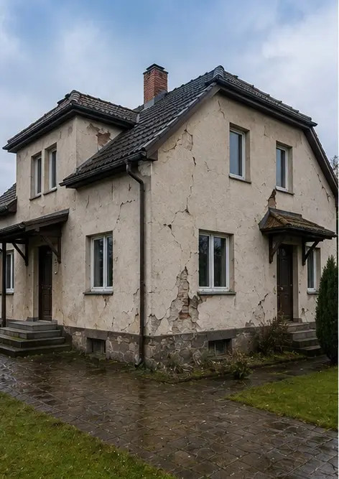 | 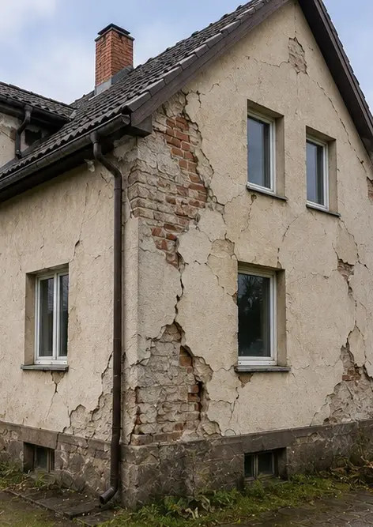 | 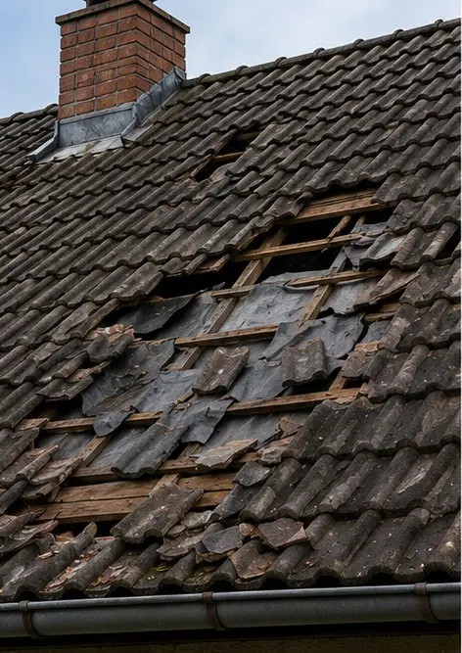
Foto №1 Vista generale della proprietà ispezionata | Foto №2 Panoramica dei danni esterni documentati durante l'ispezione | Foto №3 Area del tetto danneggiata identificata e registrata
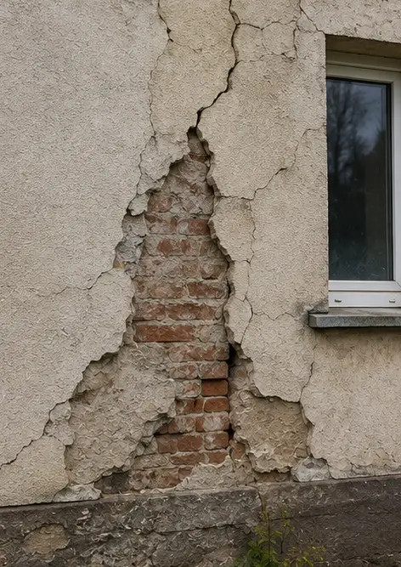 | 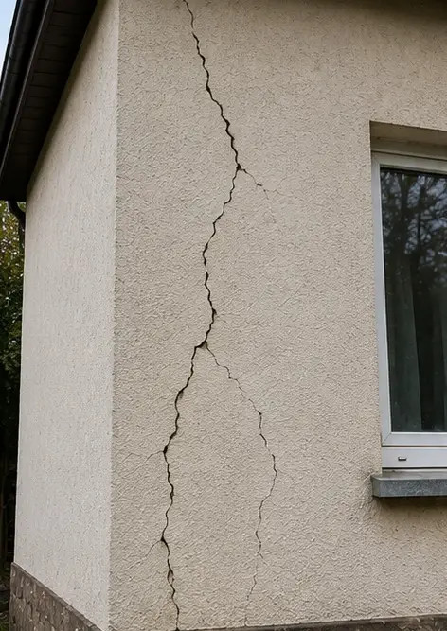 | 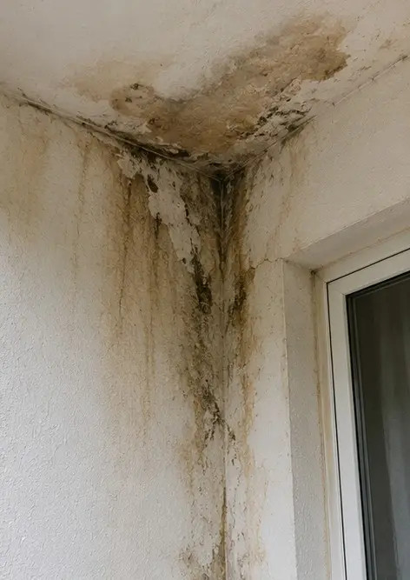
Foto №4 Danno alla parete esterna documentato per la valutazione | Foto №5 Crepa nella parete strutturale documentata durante l'ispezione | Foto №6 Area di danno da acqua identificata e registrata
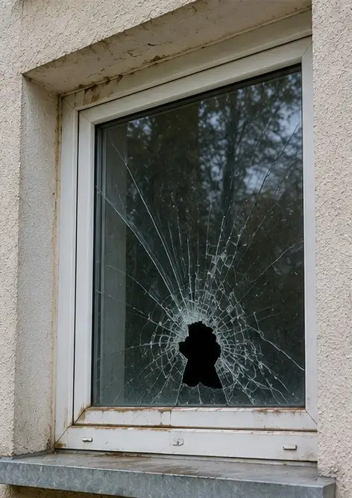 | 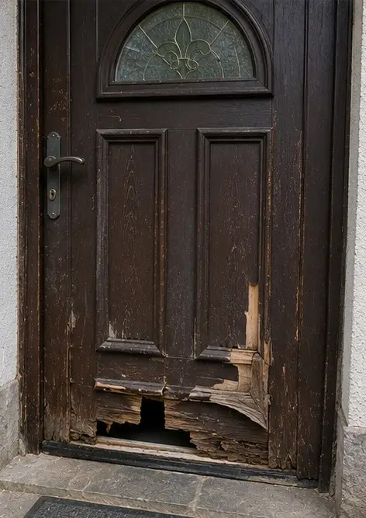 | 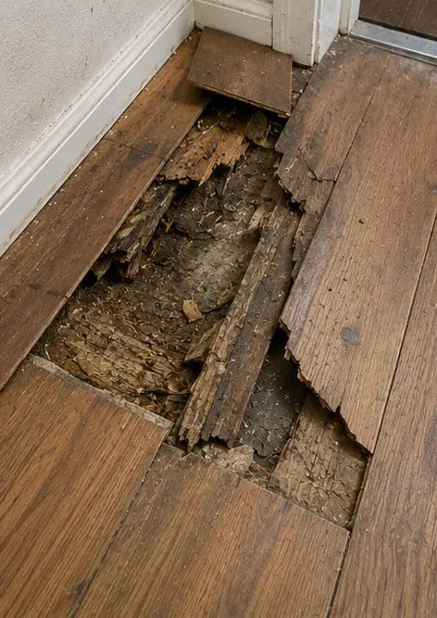
Foto №7 Finestra danneggiata documentata per la valutazione | Foto №8 Porta d'ingresso danneggiata registrata durante l'ispezione | Foto №9 Pavimentazione danneggiata documentata durante l'ispezione
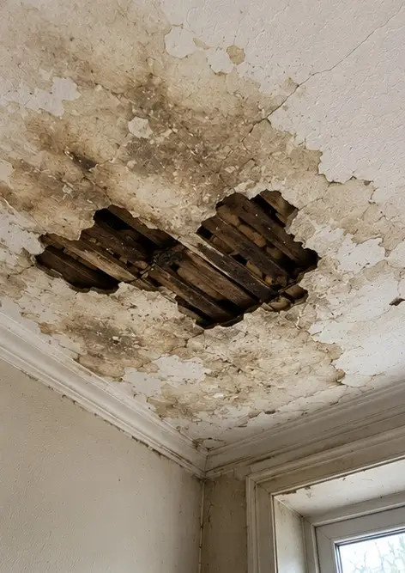 | 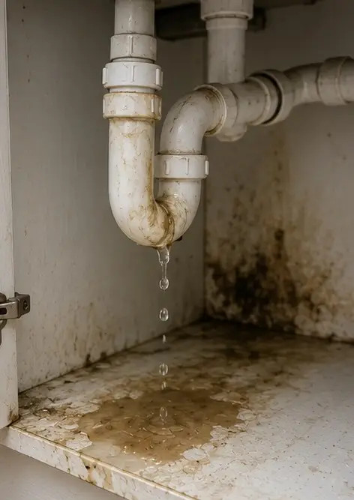 | 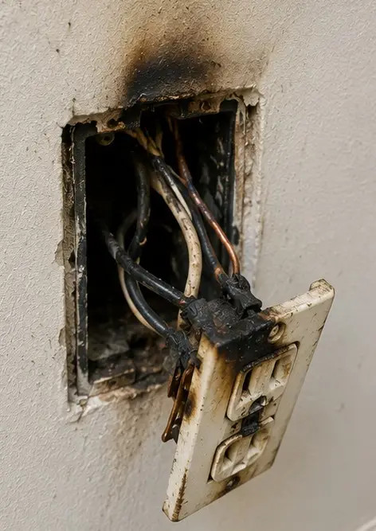
Foto №10 Danno al soffitto identificato e registrato | Foto №11 Danno da perdita idraulica documentato | Foto №12 Danno all'impianto elettrico registrato durante l'ispezione
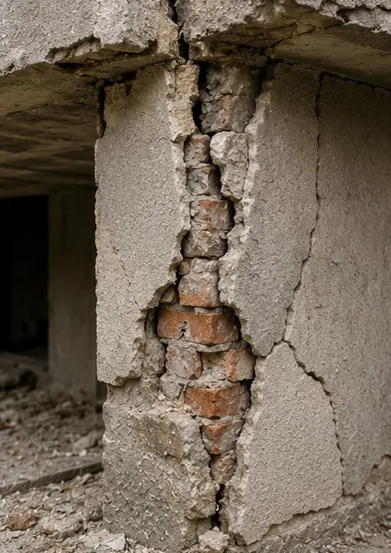 | 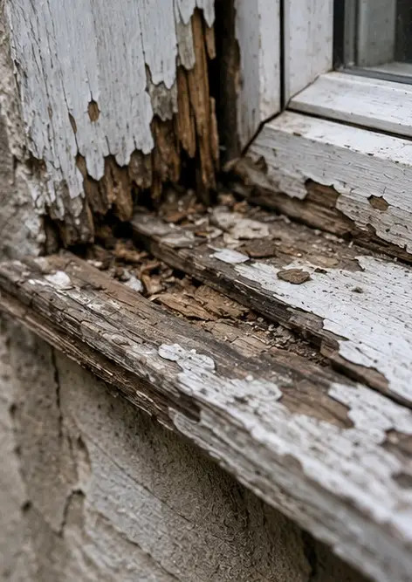 | 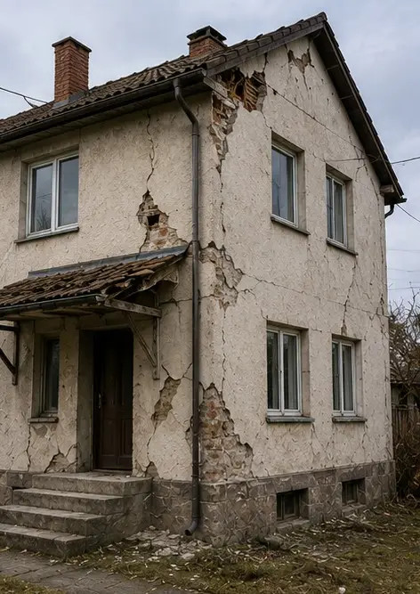
Foto №13 Dettaglio del danno strutturale documentato per la valutazione | Foto №14 Primo piano fotografico del danno identificato come prova | Foto №15 Panoramica di più punti di danno
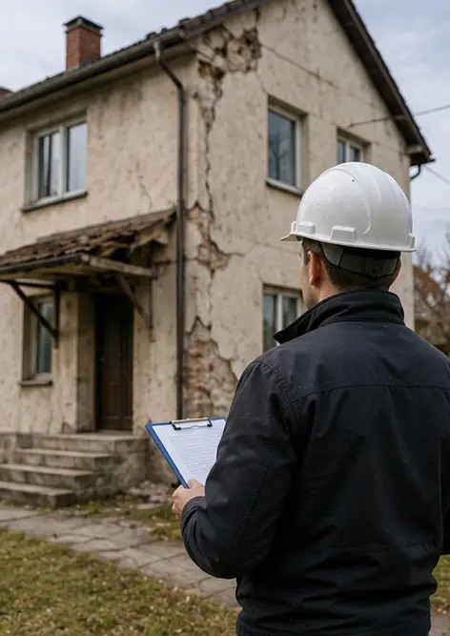
Foto №16 Fotografia riepilogativa finale dell'ispezione danni

Crea il tuo report fotografico online

Usa Photo Reports per creare report fotografici strutturati in PDF e Word con layout, didascalie e strumenti di esportazione.

• Layout di pagina automatici
• Esportazione in PDF e DOCX
• Didascalie e commenti alle foto
• Report prima e dopo
• Report di ispezione e manutenzione
https://photo-reports.online

